Informe del Sprint 3 – Gestión de Botiquines

Duración del Sprint: 25 de septiembre – 1 de octubre de 2025

Objetivo: Implementar alertas e indicadores visuales para los medicamentos, completando la base del dashboard.

# 1. Objetivos del Sprint

* ✅ Implementar alertas por caducidad y stock (críticas, preventivas, normales).
* ✅ Agregar umbral de stock configurable (reorder_level) por medicamento.
* ✅ Proporcionar indicadores visuales claros (etiquetas y barras).
* ✅ Agregar filtros en el dashboard por estado del medicamento.
* ✅ Implementar un panel de resumen con indicadores clave.

# 2. Entregables Completados

* ✅ Backend
* Medicine.status() extendido para lógica de stock y caducidad.
* Endpoint /api/medicines/alerts creado.
* Endpoint /api/medicines/filter?status creado.
* reorder_level totalmente configurable y validado en la API.
* seed.py actualizado con medicamentos que cubren todas las categorías.
* ✅ Frontend
* Etiquetas de estado en inventory.html (Vencido, Próximo a Vencer, Bajo Stock, OK, etc.).
* Botones de filtro por cada estado (Todos, Vencidos, Próximos a Vencer, Bajo Stock, Agotados).
* Panel de resumen: total de medicamentos, alertas críticas, bajo stock, última actualización.
* Barra de progreso en la columna de Cantidad: muestra nivel de stock vs umbral.

# 3. Evidencia (Capturas a insertar)

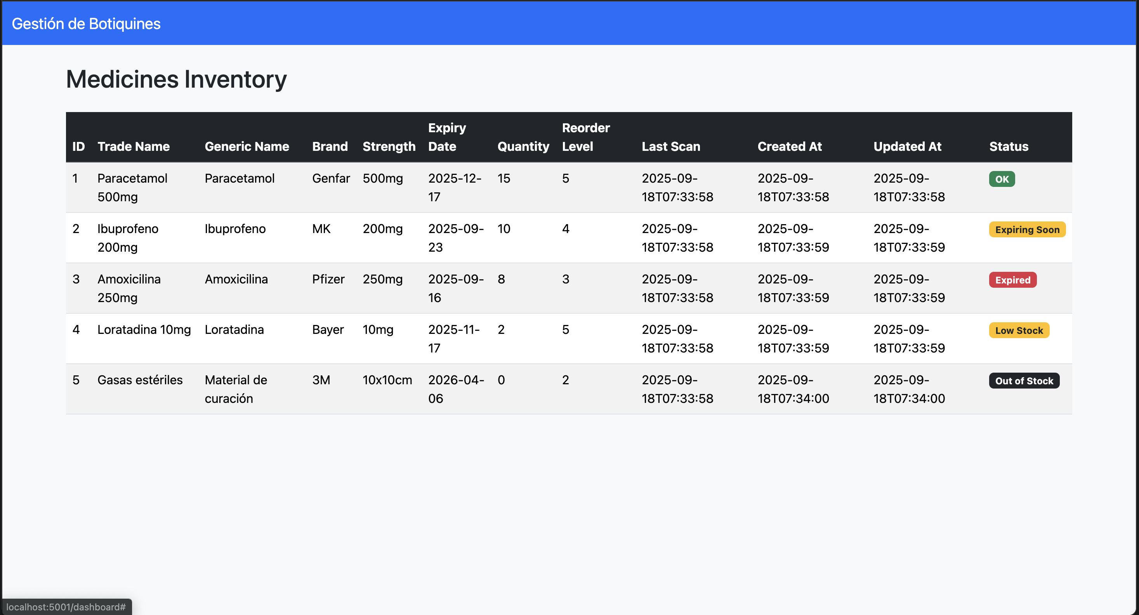

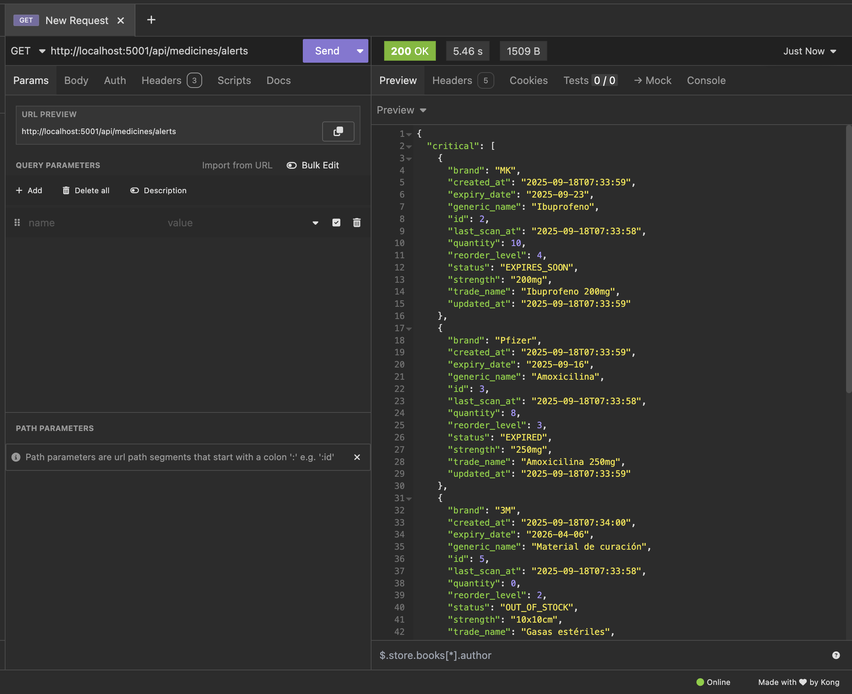

# 4. Pendientes

Ninguno para el Sprint 3. Todos los entregables planificados han sido cumplidos.

# 5. Próximos Pasos (Vista previa Sprint 4)

* Mejoras visuales con Bootstrap responsivo.
* Pruebas y corrección de errores.
* Dataset de demostración para la presentación.
* Actualización de documentación.
* Preparación para despliegue final en DigitalOcean.

⚡ Sprint 3 completado exitosamente en tiempo.